Развитие речевого слуха.

«Слушай и выполняй»
Цель: развитие понимания словесных инструкций и фразовой речи.
«Речевые игры с детьми 6-7 лет на прогулке»
Оборудование: различные мелкие предметы или игрушки (фанты).
Описание игры: педагог называет 1-2 раза несколько различных движений (одно-пять), не показывая их. Ребенку нужно проделать движения в той последовательности, в какой они были названы. А затем самому перечислить последовательности проделанных упражнений за правильное, точное выполнение задания ребенок поощряется: за каждое правильно выполненное действие - очко (фант). Набравший большее количество очков – победитель.

«Кто летит (бежит, идет, прыгает)?»
Цель: накопление и уточнение слов, обозначающих предмет и действия предметов.
Описание игры: в начале игры водящим должен быть педагог, в дальнейшем, когда дети освоятся с игрой, водящим может быть ребенок.
Все дети сидят полукругом, водящий стоит к ним лицом. Он предупреждает детей: «Я буду говорить: птица летит, самолет летит, бабочка летит, ворона летит и т.д. а вы каждый раз поднимайте руку. Но внимательно слушайте, что я говорю: я могу сказать и неправильно, например, кошка летит, тогда руки поднимать нельзя»
Муниципальное дошкольное образовательное учреждение «Детский сад № 282 Красноармейского района Волгограда»

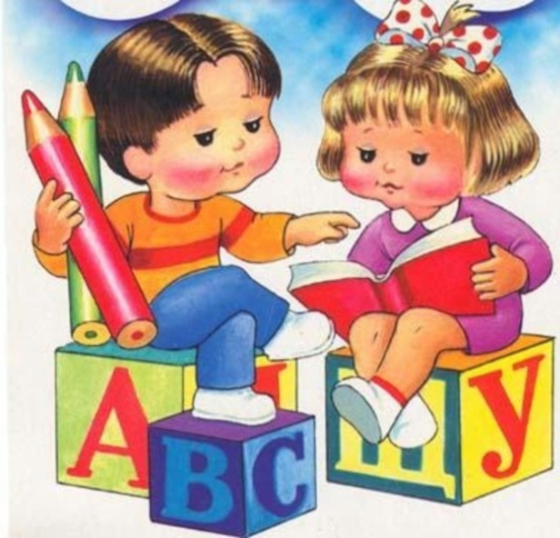

Подготовил воспитатель:
Комисарова О.Г.

Развитие фонематического слуха.

«Сыщики»
Цель: развитие фонематического слуха и восприятия, нахождение заданного звука, среди других.
Описание игры: педагог предлагает детям стать сыщиками. Их задача состоит в том, что они должны будут найти нужный звук среди других звуков. Для этого нужно будет закрыть глаза и внимательно слушать звуки. Как только они услышат нужный звук, нужно хлопнуть в ладошки.
Если ребенок ошибся, он выбывает из игры. В конце определяется самый лучший сыщик.
«Угадай слово»
Цель: составление слов с определённым количеством слогов.
Описание игры: дети сидят за столом. Педагог говорит: «Сейчас мы с вами будем отгадывать слова. Я вам не назову их, а только передам по телеграфу – отстучу, а вы должны подумать и сказать, какие это могут быть слова» если же дети затрудняются назвать слово, педагог снова отстукивает слово и произносит его первый слог. Игра повторяется, но теперь педагог вызывает одного ребенка. Вызванный должен угадать слово, которое ему отстучат, назвать его и отстучать для проверки. Когда дети усвоят игру, ведущим можно выбрать кого-нибудь из детей.

Развитие физиологического дыхания.

«Чья птичка дальше улетит?»
Цель: развитие длительного плавного выдоха. Активизация мышц губ.
Оборудование: фигурки птичек, вырезанные из тонкой бумаги и ярко раскрашенные.
Описание игры: птичек кладут на ладонь. Педагог вызывает детей попарно. Педагог предупреждает, что передвигать птичку можно лишь на одном выдохе, дуть несколько раз подряд нельзя. По сигналу «Полетели» дети дуют на фигурки. Остальные дети следят, чья птичка дальше улетит.
Варианты игры: чья лягушка дальше прыгнет? Чей утенок дальше нырнет? Чья рыбка дальше заплывет?
«Одуванчики»
Цель: развитие плавного выдоха. Активизация мышц губ.
Описание игры: во время прогулки педагог просит каждого ребенка сорвать по одуванчику и всем по очереди подуть на них. Дуть на одуванчик надо так, чтобы слетели все пушинки. Сдуть все пушинки с одуванчика нужно с 1-3 раз.

Развитие фразовой речи.

«Песенка стрекозы»
Цель: развитие ритмичной, выразительной речи и координации движений.
Описание игры: дети становятся в круг, произносят хором стихотворение, сопровождая слова движениями:
Я летала, я летала,
Устали не знала
(дети плавно взмахивают руками)
Села, посидела,
Опять полетела
(опускаются на одно колено)
Я подруг себе нашла,
Весело нам было.
(вновь летают)
Хоровод кругом вела,
Солнышко светило.
(берутся за руки и водят хоровод)

«Придумай фразу»
Цель: развитие фразовой речи. Правильное построение предложений.
Оборудование: сюжетные картинки (из серии «Что мы делаем»).
Описание игры: показывается одна сюжетная картинка. Педагог придумывает по ней короткую фразу (из 2-3 слов), затем предлагает детям дополнить его фразу одним новым словом. Каждый вызванный ребенок удлиняет фразу еще на одно слово.
Выигрывает тот, кто придумает последнее слово к предложению и произнесет всю фразу правильно.

Развитие голоса

«Эхо»
Цель: развитие силы голоса и речевого дыхания.
Описание игры: дети становятся в два ряда лицом друг к другу. Одна группа детей то тихо, то громко произносит: а, другая тихо отзывается: а.
Можно играть, употребляя гласные звуки, а также сочетания ау, уа, иа, ио и т.д.

«Узнай по интонации»
Цель: воспитание выразительности речи и мимики.
Описание игры: каждый ребенок по очереди изображает или больного, или сердитого, или удивленного, или веселого человека. При этом нужно произнести с определенной интонацией коротенькие слова:
Ай-ай-ай!
Ой-ой-ой!
Ах! Ах! Ах!
Ох! Ох! Ох! Остальные дети должны отгадать по выражению лица, всей позы говорящего и интонации, кого изображает ведущий. Можно предложить детям объяснить подробное поведение ведущего: отчего он грустный или чему он удивляется и т.д. За выразительность речи и за подробный рассказ дети поощряются
В этих целях очень удачно используются разного рода инсценировки.

